TỔNG LIÊN ĐOÀN LAO ĐỘNG VIỆT NAM

**TRƯỜNG ĐẠI HỌC TÔN ĐỨC THẮNG**

**KHOA CÔNG NGHỆ THÔNG TIN**



**ĐỒ ÁN CUỐI KÌ**

**MÔN CHUYÊN ĐỀ CÔNG NGHỆ PHẦN MỀM**

**HỆ THỐNG QUẢN LÝ NHÀ THUỐC**

*Người hướng dẫn*: **Thầy Doãn Xuân Thanh**

*Người thực hiện*: **Đinh Đình Đẳng – 51900701**

**Trương Tấn Thông – 51900231**

**Nguyễn Trọng Thành – 51603299**

**Huỳnh Hoàng Tiến – 51704111**

Khoá  **: 20, 21, 23**

**THÀNH PHỐ HỒ CHÍ MINH, NĂM 2022**

TỔNG LIÊN ĐOÀN LAO ĐỘNG VIỆT NAM

**TRƯỜNG ĐẠI HỌC TÔN ĐỨC THẮNG**

**KHOA CÔNG NGHỆ THÔNG TIN**

**ĐỒ ÁN CUỐI KÌ**

**MÔN CHUYÊN ĐỀ CÔNG NGHỆ PHẦN MỀM**

**HỆ THỐNG QUẢN LÝ NHÀ THUỐC**

*Người hướng dẫn*: **Thầy Doãn Xuân Thanh**

*Người thực hiện*: **Đinh Đình Đẳng – 51900701**

**Trương Tấn Thông – 51900231**

**Nguyễn Trọng Thành – 51603299**

**Huỳnh Hoàng Tiến – 51704111**

Khoá  **: 20, 21, 23**

**THÀNH PHỐ HỒ CHÍ MINH, NĂM 2022**

LỜI CẢM ƠN

Trước tiên, nhóm nghiên cứu xin gửi lời cảm ơn chân thành và lòng biết ơn sâu sắc đến Thầy Doãn Xuân Thanh. Thầy là người đã luôn hỗ trợ và hướng dẫn tận tình cho chúng tôi trong suốt quá trình nghiên cứu và hoàn thành bài nghiên cứu với đề tài ***“Quản lý nhà thuốc"***.

Tiếp theo, nhóm chúng tôi xin gửi lời cảm ơn đến khoa Công Nghệ Thông Tin trường Đại học Tôn Đức Thắng vì đã tạo điều kiện cho chúng tôi được học tập và nghiên cứu môn học này. Khoa đã luôn sẵn sàng chia sẻ các kiến thức bổ ích cũng như chia sẻ các kinh nghiệm tham khảo tài liệu, giúp ích không chỉ cho việc thực hiện và hoàn thành đề tài nghiên cứu mà còn giúp ích cho việc học tập và rèn luyện trong quá trình thực hành tại trường Đại học Tôn Đức Thắng nói chung.

Cuối cùng, sau khoảng thời gian học tập trên lớp chúng tôi đã hoàn tất đề tài nghiên cứu nhờ vào sự hướng dẫn, giúp đỡ và những kiến thức học hỏi được từ Quý thầy cô. Do giới hạn về mặt kiến thức và khả năng lý luận nên nhóm vẫn còn nhiều thiếu sót và hạn chế, kính mong sự chỉ dẫn và đóng góp của Quý thầy cô giáo để bài Nghiên cứu của chúng tôi được hoàn thiện hơn. Hơn nữa, nhờ những góp ý từ thầy cô và các bạn hữu, chúng tôi sẽ hoàn thành tốt hơn ở những bài nghiên cứu trong tương lai. Nhóm chúng tôi mong Quý thầy cô và các bạn bè – những người luôn quan tâm và hỗ trợ chúng tôi – luôn tràn đầy sức khỏe và sự bình an.

TẬP THỂ NHÓM NGHIÊN CỨU XIN CHÂN THÀNH CẢM ƠN!

**ĐỒ ÁN ĐƯỢC HOÀN THÀNH**

**TẠI TRƯỜNG ĐẠI HỌC TÔN ĐỨC THẮNG**

Chúng tôi xin cam đoan đây là sản phẩm đồ án của riêng chúng tôi và được sự hướng dẫn của Thầy Doãn Xuân Thanh. Các nội dung nghiên cứu, kết quả trong đề tài này là trung thực và chưa công bố dưới bất kỳ hình thức nào trước đây. Những số liệu trong các bảng biểu phục vụ cho việc phân tích, nhận xét, đánh giá được chính tác giả thu thập từ các nguồn khác nhau có ghi rõ trong phần tài liệu tham khảo.

Ngoài ra, trong đồ án còn sử dụng một số nhận xét, đánh giá cũng như số liệu của các tác giả khác, cơ quan tổ chức khác đều có trích dẫn và chú thích nguồn gốc.

**Nếu phát hiện có bất kỳ sự gian lận nào chúng tôi xin hoàn toàn chịu trách nhiệm về nội dung đồ án của mình.** Trường đại học Tôn Đức Thắng không liên quan đến những vi phạm tác quyền, bản quyền do chúng tôi gây ra trong quá trình thực hiện (nếu có).

*TP. Hồ Chí Minh, ngày tháng năm 2022*

*Tác giả*

*(ký tên và ghi rõ họ tên)*

*Đinh Đình Đẳng*

*Trương Tấn Thông*

*Nguyễn Trọng Thành*

*Huỳnh Hoàng Tiến*

PHẦN XÁC NHẬN VÀ ĐÁNH GIÁ CỦA GIẢNG VIÊN

**Phần xác nhận của GV hướng dẫn**

_______________________________________________________________________________________________________________________________________________________________________________________________________________________________________________________________________________________________________________________________________________________________________________________________________________

Tp. Hồ Chí Minh, ngày tháng năm

(kí và ghi họ tên)

**Phần đánh giá của GV chấm bài**

_______________________________________________________________________________________________________________________________________________________________________________________________________________________________________________________________________________________________________________________________________________________________________________________________________________

Tp. Hồ Chí Minh, ngày tháng năm

(kí và ghi họ tên)

TÓM TẮT

MỤC LỤC

LỜI CẢM ƠN 1

PHẦN XÁC NHẬN VÀ ĐÁNH GIÁ CỦA GIẢNG VIÊN 3

TÓM TẮT 4

MỤC LỤC 1

DANH MỤC KÍ HIỆU VÀ CHỮ VIẾT TẮT 3

DANH MỤC CÁC BẢNG BIỂU, HÌNH VẼ, ĐỒ THỊ 4

CHƯƠNG 1 – KHẢO SÁT 1

1.1 Giới thiệu 1

1.1.2 Khảo sát 1

1.2 Tổng quan hệ thống 1

1.3.1 Các quy trình nghiệp vụ 1

1.2 Đặc tả hệ thống 1

CHƯƠNG 2 – PHÂN TÍCH YÊU CẦU 1

2.1. Đặc tả yêu cầu 1

2.2. Các tác nhân trong hệ thống 1

2.3. Các Use Case trong hệ thống 2

CHƯƠNG 3 – THIẾT KẾ YÊU CẦU 6

3.1. Sơ đồ Use Case 6

3.2. Đặc tả Use Case 6

3.3 Sơ đồ hoạt động (Activity Diagram) 28

3.3.1 Usecase Đặt thuốc 28

3.3.2 Usecase Thanh toán 29

3.3.3 Usecase Tạo hóa đơn 31

3.3.4 Usecase Xem hóa đơn 31

3.3.5 Usecase Chỉnh sửa hóa đơn 32

3.3.6 Usecase Xóa hóa đơn 34

3.3.7 Usecase Thêm thuốc 35

3.3.8 Usecase Chỉnh sửa thuốc 36

3.3.9 Usecase Xóa thuốc 37

3.4 Sơ đồ tuần tự (Sequence Diagram) 38

3.4.1 Usecase Đặt thuốc 38

3.4.2 Usecase Thanh toán 38

3.4.3 Usecase Tạo hóa đơn 38

3.4.4 Usecase Xem hóa đơn 39

3.4.5 Usecase Chỉnh sửa hóa đơn 39

3.4.6 Usecase Xóa hóa đơn 40

3.4.7 Usecase Thêm thuốc 40

3.5 Mô hình thực thể ERD 41

3.6 Sơ đồ Class (Class Diagram) 42

3.7 Mô hình phát triển phần mềm 42

3.7.1. Giới thiệu mô hình thác nước (Waterfall model) 42

3.7.2. Ưu điểm 44

3.7.3. Nhược điểm 44

3.7.4. Lý do chọn mô hình 45

PHÂN CÔNG VÀ ĐÁNH GIÁ 46

1.2 Kế hoạch giao tiếp nhóm 46

1.3. Quy tắc quản lý đồ án của nhóm 47

1.3.1 Quản lý tài liệu 47

1.3.2 Quản lý tiến độ 47

DANH MỤC KÍ HIỆU VÀ CHỮ VIẾT TẮT

**CÁC KÝ HIỆU**

**CÁC CHỮ VIẾT TẮT**

DANH MỤC CÁC BẢNG BIỂU, HÌNH VẼ, ĐỒ THỊ

**DANH MỤC HÌNH**

**DANH MỤC BẢNG**

CHƯƠNG 1 – KHẢO SÁT

1.1 Giới thiệu

1.1.2 Khảo sát

1.2 Tổng quan hệ thống

1.3.1 Các quy trình nghiệp vụ

1.2 Đặc tả hệ thống

CHƯƠNG 2 – PHÂN TÍCH YÊU CẦU

2.1. Đặc tả yêu cầu

Hệ thống quản lý nhà thuốc được xây dựng với các yêu cầu sau:

* Xây dựng hệ thống phần mềm quản lý cần có những chức năng:
  + Tiếp đón và hành chính
  + Quản lý nhân viên
  + Quản lý thuốc
  + Quản lý hóa đơn
  + Quản lý chi tiêu
  + Quản lý kho thuốc
* Các ràng buộc về thực thi và thiết kế của hệ thống quản lý:
  + Giao diện chương trình được thiết kế đúng theo yêu cầu, đầy đủ chức năng, dễ nhìn, dễ dùng, dễ nhớ, thân thiện với người dùng.
  + Triển khai nhanh.
  + Hệ thống hoạt động ổn định 24/7.
  + Hệ thống báo cáo, các đơn vị có thể tự tùy chỉnh dễ dàng.
  + Đáp ứng số lượng lớn lượt truy cập cùng lúc.

2.2. Các tác nhân trong hệ thống

Bảng Các tác nhân trong hệ thống

|  |  |  |
| --- | --- | --- |
| **STT** | **Tác nhân** | **Mô tả** |
| 1 | Admin | - Là người có nhiệm vụ: Quản lý nhân viên, Quản lý kho thuốc, quản lý thuốc.  - Là người theo dõi và trực tiếp quản lý các hoạt động của người dùng (nhân viên/ khách hàng) đối với hệ thống. |
| 2 | Khách hàng | - Là người đăng ký tài khoản và xem thuốc trên hệ thống  - Được cấp quyền đặt thuốc và thanh toán hóa đơn đặt thuốc. |
| 3 | Bộ phận hỏi đáp | - Là người có nhiệm vụ tư vấn khách hàng chọn thuốc cũng như giải đáp thắc mắc của khách hàng về sản phẩm thuốc trong nhà thuốc. |
| 4 | Nhân viên | - Là người có nhiệm vụ quản lý các đơn đặt hàng của khách hàng đặt thuốc.  - Là người quản lý hóa đơn đặt thuốc của khách hàng bao gồm các nhiệm vụ: tạo hóa đơn, chỉnh sửa hóa đơn, xóa hóa đơn, in hóa đơn… |
| 5 | Thủ quỹ | - Là người có nhiệm vụ quản lý chi tiêu của nhà thuốc bao gồm thống kê doanh thu của nhà thuốc theo ngày, tháng và năm.  - Là người thanh toán các đơn đặt hàng thuốc để nhập vào kho từ đơn đặt hàng của Admin. |

2.3. Các Use Case trong hệ thống

Bảng Các Usecase trong hệ thống

|  |  |  |
| --- | --- | --- |
| **ID** | **Tên Use Case** | **Mô tả** |
| UC01 | Đăng nhập | Các tác nhân thực hiện việc đăng nhập để hệ thống cấp quyền hạn của tác nhân đó |
| UC02 | Đăng xuất | Chỉ các tác nhân đã thực hiện việc đăng nhập mới có thể đăng xuất ra khỏi hệ thống |
| UC03 | Đổi mật khẩu | Chỉ các tác nhân đã thực hiện việc đăng nhập mới có thể thay đổi mật khẩu của tài khoản đó |
| UC04 | Đăng ký | Các tác nhân đăng ký tài khoản để có thể đăng nhập vào hệ thống và sử dụng các quyền hạn của hệ thống cung cấp. |
| UC05 | Xem thuốc | Được cấp quyền truy cập vào hệ thống xem thông tin chi tiết của từng loại thuốc có trong danh sách sản phẩm của nhà thuốc. |
| UC06 | Đặt thuốc | Hệ thống cấp quyền cho phép đặt hàng thuốc vào giỏ hàng để thanh toán. |
| UC07 | Thanh toán ATM | Hệ thống cấp quyền cho phép thanh toán đơn đặt thuốc bằng thẻ ATM. |
| UC08 | Thanh toán Momo | Hệ thống cấp quyền cho phép thanh toán đơn đặt thuốc bằng ứng dụng Momo liên kết ngân hàng. |
| UC09 | Tư vấn khách hàng | Tư vấn thuốc đúng bệnh cho khách hàng và giải đáp thắc mắc cho khách hàng |
| UC10 | Thống kê doanh thu theo ngày | Tổng doanh thu được thống kê và gửi về theo ngày. |
| UC11 | Thống kê doanh thu theo tháng | Tổng doanh thu được thống kê và gửi về theo tháng. |
| UC12 | Thống kê doanh thu theo năm | Tổng doanh thu được thống kê và gửi về theo năm. |
| UC13 | Xem đơn đặt thuốc | Sử dụng quyền được hệ thống cung cấp, truy cập vào hệ thống xem thông tin đơn đặt thuốc vào kho được đặt từ Admin. |
| UC14 | Thanh toán đơn đặt thuốc | Hệ thống cấp quyền cho phép thanh toán đơn đặt thuốc vào kho được đặt từ Admin. |
| UC15 | Nhận đơn khách hàng | Hệ thống cấp quyền cho phép nhận các đơn đặt hàng của khách hàng để lên đơn và lập hóa đơn. |
| UC16 | Tạo hóa đơn | Hệ thống cấp quyền hạn cho phép tạo hóa đơn mua thuốc từ việc đặt thuốc trên hệ thống từ khách hàng. |
| UC17 | Chỉnh sửa hóa đơn | Hệ thống cấp quyền hạn cho phép chỉnh sửa thông tin hoá đơn nếu có sai sót. |
| UC18 | In hóa đơn | Hệ thống cấp quyền hạn cho phép truy cập vào thông tin hóa đơn và in hóa đơn ra giấy. |
| UC19 | Xóa hóa đơn | Hệ thống cấp quyền hạn cho phép xóa vĩnh viễn một hóa đơn trong hệ thống |
| UC20 | Xem hóa đơn | Được cấp quyền truy cập vào hệ thống xem thông tin chi tiết của từng hóa đơn của khách hàng. |
| UC21 | Thêm nhân viên | Hệ thống cấp quyền cho phép thêm dữ liệu của một nhân viên mới vào hệ thống của cửa hàng. |
| UC22 | Chỉnh sửa nhân viên | Hệ thống cấp quyền cho phép chỉnh sửa dữ liệu của một nhân viên trong hệ thống. |
| UC23 | Xóa nhân viên | Hệ thống cấp quyền cho phép xoá dữ liệu của một nhân viên đã tồn tại trong hệ thống. |
| UC24 | Thêm thuốc | Hệ thống cấp quyền cho phép thêm thuốc vào danh sách sản phẩm trong hệ thống lưu trữ. |
| UC25 | Chỉnh sửa thuốc | Hệ thống cấp quyền cho phép chỉnh sửa thông tin thuốc trong kho nhà thuốc. |
| UC26 | Xóa thuốc | Hệ thống cấp quyền cho phép xóa thuốc đó khỏi hệ thống kho lưu trữ thuốc. |
| UC27 | Đặt hàng | Hệ thống cấp quyền cho phép đặt thuốc để nhập vào kho hàng của nhà thuốc. |
| UC28 | Hủy hàng | Hệ thống cấp quyền cho phép hủy đơn đặt hàng đã được đặt trước đó. |

CHƯƠNG 3 – THIẾT KẾ YÊU CẦU

3.1. Sơ đồ Use Case

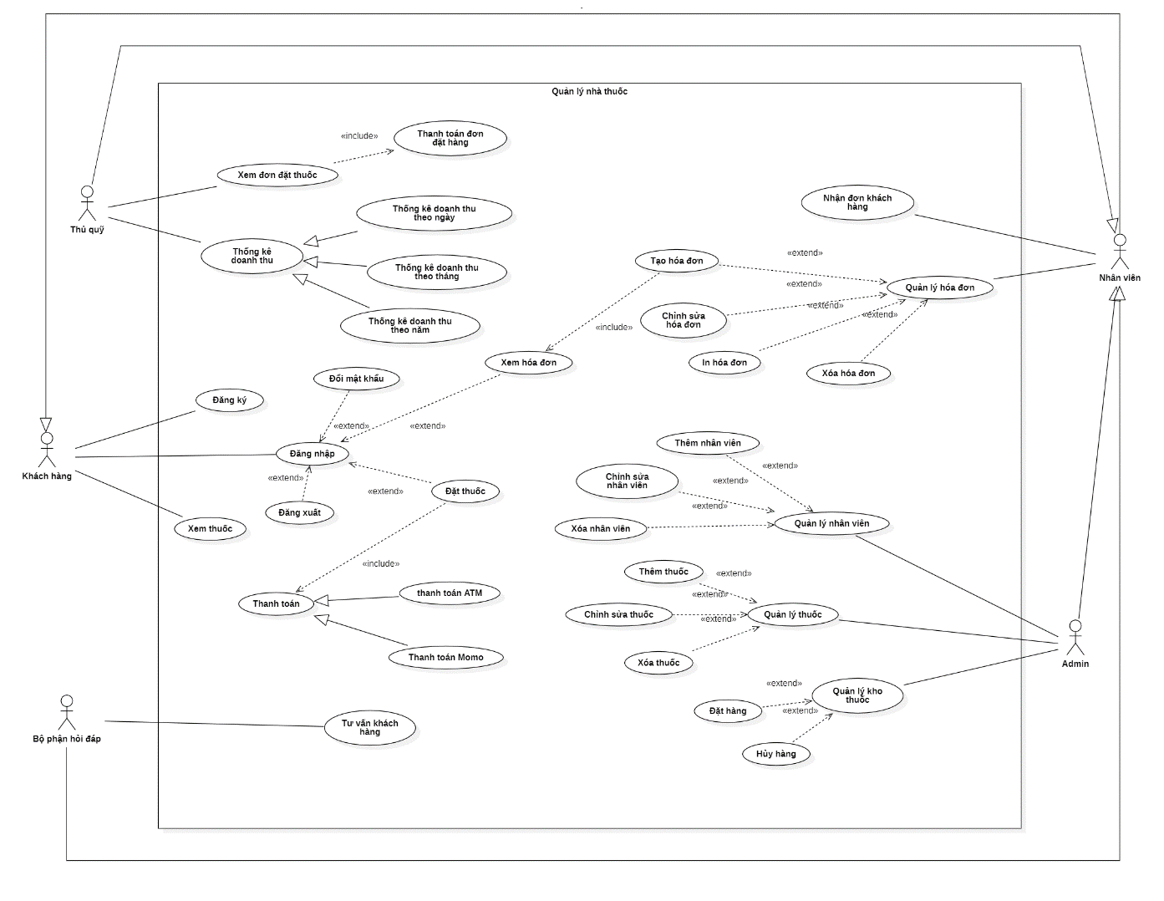

Hình 3 Sơ đồ usecase tổng quát

3.2. Đặc tả Use Case

|  |  |  |
| --- | --- | --- |
| **Mã use case** | UC01. | |
| **Use Case** | Đăng nhập. | |
| **Ngữ cảnh** | Trên website khi đã đăng ký tài khoản trên hệ thống. | |
| **Mô tả** | Người dùng đăng nhập vào hệ thống để sử dụng các chức năng của hệ thống. | |
| **Tác nhân** | Bác sĩ, y tá, bệnh nhân, admin, lễ tân, nhân viên quầy thuốc, nhân viên kho thuốc. | |
| **Sự kiện kích hoạt** | Đăng nhập vào hệ thống. | |
| **Điều kiện tiên quyết** | + Người dùng truy cập vào được website.  + Tài khoản người dùng đã được đăng ký trên hệ thống. | |
| **Kết quả** | Người dùng đăng nhập thành công. | |
| **Luồng sự kiện** | **Actor** | **System** |
| 1. Người dùng chọn mục “Đăng nhập vào hệ thống”. | 1.1. Hệ thống hiển thị giao diện đăng nhập. |
| 2. Người dùng nhập username và password. |  |
| 3. Người dùng ấn nút “Đăng nhập”. | 3.1. Hệ thống hiển thị các chức năng của người dùng. |
| **Ngoại lệ** | Người dùng nhập sai username và password, hệ thống báo lỗi và yêu cầu nhập lại. | |

|  |  |  |
| --- | --- | --- |
| **Mã use case** | UC02. | |
| **Use Case** | Đăng xuất. | |
| **Ngữ cảnh** | Trên website khi đã đăng nhập tài khoản vào hệ thống. | |
| **Mô tả** | Người dùng đăng xuất tài khoản ra khỏi hệ thống. | |
| **Tác nhân** | Bác sĩ, y tá, bệnh nhân, admin, lễ tân, nhân viên quầy thuốc, nhân viên kho thuốc. | |
| **Sự kiện kích hoạt** | Đăng xuất khỏi hệ thống. | |
| **Điều kiện tiên quyết** | + Người dùng truy cập vào được website.  + Người dùng đã đăng nhập vào hệ thống. | |
| **Kết quả** | Người dùng đăng xuất thành công. | |
| **Luồng sự kiện** | **Actor** | **System** |
| 1. Người dùng chọn mục “Đăng xuất”. | 1.1. Hệ thống hiển thị thông báo “tài khoản đã được đăng xuất” và hiển thị lại trang đăng nhập. |
| **Ngoại lệ** | Không. | |

|  |  |  |
| --- | --- | --- |
| **Mã use case** | UC03. | |
| **Use Case** | Đổi mật khẩu. | |
| **Ngữ cảnh** | Trên website khi đã đăng nhập tài khoản vào hệ thống. | |
| **Mô tả** | Người dùng thay đổi mật khẩu khi đã đăng nhập tài khoản vào hệ thống. | |
| **Tác nhân** | Bác sĩ, y tá, bệnh nhân, admin, lễ tân, nhân viên quầy thuốc, nhân viên kho thuốc. | |
| **Sự kiện kích hoạt** | Thay đổi mật khẩu. | |
| **Điều kiện tiên quyết** | + Người dùng truy cập vào được website.  + Người dùng đã đăng nhập vào hệ thống. | |
| **Kết quả** | Người dùng thay đổi mật khẩu thành công. | |
| **Luồng sự kiện** | **Actor** | **System** |
| 1. Người dùng chọn mục “Thay đổi mật khẩu”. | 1.1. Hệ thống hiển thị giao diện thay đổi mật khẩu. |
| 2. Người dùng nhập mật khẩu cũ, mật khẩu mới, xác nhận mật khẩu mới. |  |
| 3. Người dùng nhấn nút “Xác nhận”. | 3.1. Mật khẩu mới được cập nhật thành công trên hệ thống. |
| **Ngoại lệ** | + Mật khẩu mới trùng với mật khẩu cũ.  + Mật khẩu mới không đạt yêu cầu: không đủ 8 ký tự, không có ký tự viết hoa, không có ký tự đặc biệt.  + Nhập mật khẩu cũ không chính xác.  + Nhập khẩu mới và xác nhận mật khẩu mới không trùng khớp.  => Hệ thống reset trang và yêu cầu nhập lại. | |

|  |  |  |
| --- | --- | --- |
| **Mã use case** | UC04. | |
| **Use Case** | Đăng ký | |
| **Ngữ cảnh** |  | |
| **Mô tả** |  | |
| **Tác nhân** |  | |
| **Sự kiện kích hoạt** |  | |
| **Điều kiện tiên quyết** |  | |
| **Kết quả** |  | |
| **Luồng sự kiện** | **Actor** | **System** |
|  |  |
|  |  |
|  |  |
| **Ngoại lệ** |  | |

|  |  |  |
| --- | --- | --- |
| **Mã use case** | UC05. | |
| **Use Case** | Xem thuốc | |
| **Ngữ cảnh** |  | |
| **Mô tả** |  | |
| **Tác nhân** |  | |
| **Sự kiện kích hoạt** |  | |
| **Điều kiện tiên quyết** |  | |
| **Kết quả** |  | |
| **Luồng sự kiện** | **Actor** | **System** |
|  |  |
|  |  |
|  |  |
|  |  |
| **Ngoại lệ** |  | |

|  |  |  |
| --- | --- | --- |
| **Mã use case** | UC06. | |
| **Use Case** | Đặt thuốc | |
| **Ngữ cảnh** |  | |
| **Mô tả** |  | |
| **Tác nhân** |  | |
| **Sự kiện kích hoạt** |  | |
| **Điều kiện tiên quyết** |  | |
| **Kết quả** |  | |
| **Luồng sự kiện** | **Actor** | **System** |
|  |  |
|  |  |
|  |  |
| **Ngoại lệ** |  | |

|  |  |  |
| --- | --- | --- |
| **Mã use case** | UC07. | |
| **Use Case** | Thanh toán ATM | |
| **Ngữ cảnh** |  | |
| **Mô tả** |  | |
| **Tác nhân** |  | |
| **Sự kiện kích hoạt** |  | |
| **Điều kiện tiên quyết** |  | |
| **Kết quả** |  | |
| **Luồng sự kiện** | **Actor** | **System** |
|  |  |
|  |  |
|  |  |
|  |  |
| **Ngoại lệ** |  | |

|  |  |  |
| --- | --- | --- |
| **Mã use case** | UC08. | |
| **Use Case** | Thanh toán Momo | |
| **Ngữ cảnh** |  | |
| **Mô tả** |  | |
| **Tác nhân** |  | |
| **Sự kiện kích hoạt** |  | |
| **Điều kiện tiên quyết** |  | |
| **Kết quả** |  | |
| **Luồng sự kiện** | **Actor** | **System** |
|  |  |
|  |  |
|  |  |
| **Ngoại lệ** |  | |

|  |  |  |
| --- | --- | --- |
| **Mã use case** | UC09. | |
| **Use Case** | Tư vấn khách hàng | |
| **Ngữ cảnh** |  | |
| **Mô tả** |  | |
| **Tác nhân** |  | |
| **Sự kiện kích hoạt** |  | |
| **Điều kiện tiên quyết** |  | |
| **Kết quả** |  | |
| **Luồng sự kiện** | **Actor** | **System** |
|  |  |
|  |  |
|  |  |
| **Ngoại lệ** |  | |

|  |  |  |
| --- | --- | --- |
| **Mã use case** | UC10. | |
| **Use Case** | Thống kê doanh thu theo ngày | |
| **Ngữ cảnh** |  | |
| **Mô tả** |  | |
| **Tác nhân** |  | |
| **Sự kiện kích hoạt** |  | |
| **Điều kiện tiên quyết** |  | |
| **Kết quả** |  | |
| **Luồng sự kiện** | **Actor** | **System** |
|  |  |
|  |  |
|  |  |
|  |  |  |
| **Ngoại lệ** |  | |

|  |  |  |
| --- | --- | --- |
| **Mã use case** | UC11. | |
| **Use Case** | Thống kê doanh thu theo tháng | |
| **Ngữ cảnh** |  | |
| **Mô tả** |  | |
| **Tác nhân** |  | |
| **Sự kiện kích hoạt** |  | |
| **Điều kiện tiên quyết** |  | |
| **Kết quả** |  | |
| **Luồng sự kiện** | **Actor** | **System** |
|  |  |
|  |  |
| **Ngoại lệ** |  | |

|  |  |  |
| --- | --- | --- |
| **Mã use case** | UC12. | |
| **Use Case** | Thống kê doanh thu theo năm | |
| **Ngữ cảnh** |  | |
| **Mô tả** |  | |
| **Tác nhân** |  | |
| **Sự kiện kích hoạt** |  | |
| **Điều kiện tiên quyết** |  | |
| **Kết quả** |  | |
| **Luồng sự kiện** | **Actor** | **System** |
|  |  |
|  |  |
|  |  |
|  |  |
| **Ngoại lệ** |  | |

|  |  |  |
| --- | --- | --- |
| **Mã use case** | UC13. | |
| **Use Case** | Xem đơn đặt thuốc | |
| **Ngữ cảnh** |  | |
| **Mô tả** |  | |
| **Tác nhân** |  | |
| **Sự kiện kích hoạt** |  | |
| **Điều kiện tiên quyết** |  | |
| **Kết quả** |  | |
| **Luồng sự kiện** | **Actor** | **System** |
|  |  |
|  |  |
|  |  |
| **Ngoại lệ** |  | |

|  |  |  |
| --- | --- | --- |
| **Mã use case** | UC14. | |
| **Use Case** | Thanh toán đơn đặt thuốc | |
| **Ngữ cảnh** |  | |
| **Mô tả** |  | |
| **Tác nhân** |  | |
| **Sự kiện kích hoạt** |  | |
| **Điều kiện tiên quyết** |  | |
| **Kết quả** |  | |
| **Luồng sự kiện** | **Actor** | **System** |
|  |  |
|  |  |
|  |  |
|  |  |
| **Ngoại lệ** |  | |

|  |  |  |
| --- | --- | --- |
| **Mã use case** | UC15. | |
| **Use Case** | Nhận đơn khách hàng | |
| **Ngữ cảnh** |  | |
| **Mô tả** |  | |
| **Tác nhân** |  | |
| **Sự kiện kích hoạt** |  | |
| **Điều kiện tiên quyết** |  | |
| **Kết quả** |  | |
| **Luồng sự kiện** | **Actor** | **System** |
|  |  |
|  |  |
|  |  |
|  |  |
| **Ngoại lệ** |  | |

|  |  |  |
| --- | --- | --- |
| **Mã use case** | UC16. | |
| **Use Case** | Tạo hóa đơn | |
| **Ngữ cảnh** |  | |
| **Mô tả** |  | |
| **Tác nhân** |  | |
| **Sự kiện kích hoạt** |  | |
| **Điều kiện tiên quyết** |  | |
| **Kết quả** |  | |
| **Luồng sự kiện** | **Actor** | **System** |
|  |  |
|  |  |
|  |  |
|  |  |
|  |  |
| **Ngoại lệ** |  | |

|  |  |  |
| --- | --- | --- |
| **Mã use case** | UC17. | |
| **Use Case** | Chỉnh sửa hóa đơn | |
| **Ngữ cảnh** |  | |
| **Mô tả** |  | |
| **Tác nhân** |  | |
| **Sự kiện kích hoạt** |  | |
| **Điều kiện tiên quyết** |  | |
| **Kết quả** |  | |
| **Luồng sự kiện** | **Actor** | **System** |
|  |  |
| **Ngoại lệ** |  | |

|  |  |  |
| --- | --- | --- |
| **Mã use case** | UC18. | |
| **Use Case** | In hóa đơn | |
| **Ngữ cảnh** |  | |
| **Mô tả** |  | |
| **Tác nhân** |  | |
| **Sự kiện kích hoạt** |  | |
| **Điều kiện tiên quyết** |  | |
| **Kết quả** |  | |
| **Luồng sự kiện** | **Actor** | **System** |
|  |  |
|  |  |
| **Ngoại lệ** |  | |

|  |  |  |
| --- | --- | --- |
| **Mã use case** | UC19. | |
| **Use Case** | Xóa hóa đơn | |
| **Ngữ cảnh** |  | |
| **Mô tả** |  | |
| **Tác nhân** |  | |
| **Sự kiện kích hoạt** |  | |
| **Điều kiện tiên quyết** |  | |
| **Kết quả** | Thống kê doanh thu theo quý thành công. | |
| **Luồng sự kiện** | **Actor** | **System** |
|  |  |
|  |  |
| **Ngoại lệ** |  | |

|  |  |  |
| --- | --- | --- |
| **Mã use case** | UC20. | |
| **Use Case** | Xem hóa đơn | |
| **Ngữ cảnh** |  | |
| **Mô tả** |  | |
| **Tác nhân** |  | |
| **Sự kiện kích hoạt** |  | |
| **Điều kiện tiên quyết** |  | |
| **Kết quả** |  | |
| **Luồng sự kiện** | **Actor** | **System** |
|  |  |
|  |  |
| **Ngoại lệ** |  | |

|  |  |  |
| --- | --- | --- |
| **Mã use case** | UC21. | |
| **Use Case** | Thêm nhân viên | |
| **Ngữ cảnh** |  | |
| **Mô tả** |  | |
| **Tác nhân** |  | |
| **Sự kiện kích hoạt** |  | |
| **Điều kiện tiên quyết** |  | |
| **Kết quả** |  | |
| **Luồng sự kiện** | **Actor** | **System** |
|  |  |
|  |  |
| **Ngoại lệ** |  | |

|  |  |  |
| --- | --- | --- |
| **Mã use case** | UC22. | |
| **Use Case** | Chỉnh sửa nhân viên | |
| **Ngữ cảnh** |  | |
| **Mô tả** |  | |
| **Tác nhân** |  | |
| **Sự kiện kích hoạt** |  | |
| **Điều kiện tiên quyết** |  | |
| **Kết quả** |  | |
| **Luồng sự kiện** | **Actor** | **System** |
|  |  |
|  |  |
| **Ngoại lệ** |  | |

|  |  |  |
| --- | --- | --- |
| **Mã use case** | UC23. | |
| **Use Case** | Xóa nhân viên | |
| **Ngữ cảnh** |  | |
| **Mô tả** |  | |
| **Tác nhân** |  | |
| **Sự kiện kích hoạt** |  | |
| **Điều kiện tiên quyết** |  | |
| **Kết quả** |  | |
| **Luồng sự kiện** | **Actor** | **System** |
|  |  |
|  |  |
| **Ngoại lệ** |  | |

|  |  |  |
| --- | --- | --- |
| **Mã use case** | UC24. | |
| **Use Case** | Thêm thuốc | |
| **Ngữ cảnh** |  | |
| **Mô tả** |  | |
| **Tác nhân** |  | |
| **Sự kiện kích hoạt** |  | |
| **Điều kiện tiên quyết** |  | |
| **Kết quả** |  | |
| **Luồng sự kiện** | **Actor** | **System** |
|  |  |
|  |  |
|  |  |
|  |  |
| **Ngoại lệ** |  | |

|  |  |  |
| --- | --- | --- |
| **Mã use case** | UC25. | |
| **Use Case** | Chỉnh sửa thuốc | |
| **Ngữ cảnh** |  | |
| **Mô tả** |  | |
| **Tác nhân** |  | |
| **Sự kiện kích hoạt** |  | |
| **Điều kiện tiên quyết** |  | |
| **Kết quả** |  | |
| **Luồng sự kiện** | **Actor** | **System** |
|  |  |
|  |  |
|  |  |
|  |  |
| **Ngoại lệ** |  | |

|  |  |  |
| --- | --- | --- |
| **Mã use case** | UC26. | |
| **Use Case** | Xóa thuốc | |
| **Ngữ cảnh** |  | |
| **Mô tả** |  | |
| **Tác nhân** |  | |
| **Sự kiện kích hoạt** |  | |
| **Điều kiện tiên quyết** |  | |
| **Kết quả** |  | |
| **Luồng sự kiện** | **Actor** | **System** |
|  |  |
|  |  |
|  |  |
|  |  |
|  |  |
| **Ngoại lệ** |  | |

|  |  |  |
| --- | --- | --- |
| **Mã use case** | UC27. | |
| **Use Case** | Đặt hàng | |
| **Ngữ cảnh** |  | |
| **Mô tả** |  | |
| **Tác nhân** |  | |
| **Sự kiện kích hoạt** |  | |
| **Điều kiện tiên quyết** |  | |
| **Kết quả** |  | |
| **Luồng sự kiện** | **Actor** | **System** |
|  |  |
|  |  |
|  |  |
| **Ngoại lệ** |  | |

|  |  |  |
| --- | --- | --- |
| **Mã use case** | UC28. | |
| **Use Case** | Hủy hàng | |
| **Ngữ cảnh** |  | |
| **Mô tả** |  | |
| **Tác nhân** |  | |
| **Sự kiện kích hoạt** |  | |
| **Điều kiện tiên quyết** |  | |
| **Kết quả** |  | |
| **Luồng sự kiện** | **Actor** | **System** |
|  |  |
|  |  |
|  |  |
| **Ngoại lệ** |  | |

3.3 Sơ đồ hoạt động (Activity Diagram)

3.3.1 Usecase Đặt thuốc

3.3.2 Usecase Thanh toán

3.3.3 Usecase Tạo hóa đơn

3.3.4 Usecase Xem hóa đơn

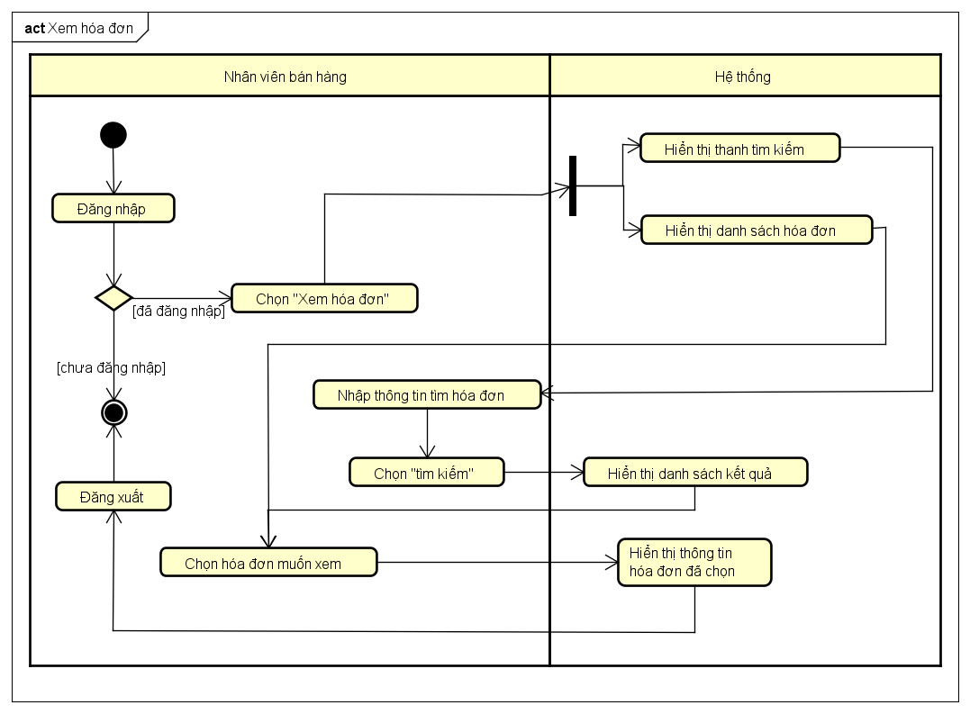

3.3.5 Usecase Chỉnh sửa hóa đơn

3.3.6 Usecase Xóa hóa đơn

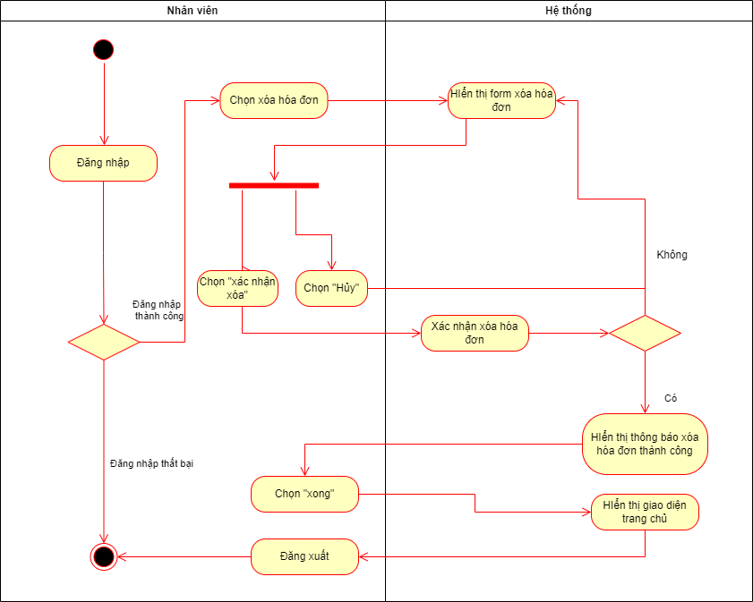

3.3.7 Usecase Thêm thuốc

3.3.8 Usecase Chỉnh sửa thuốc

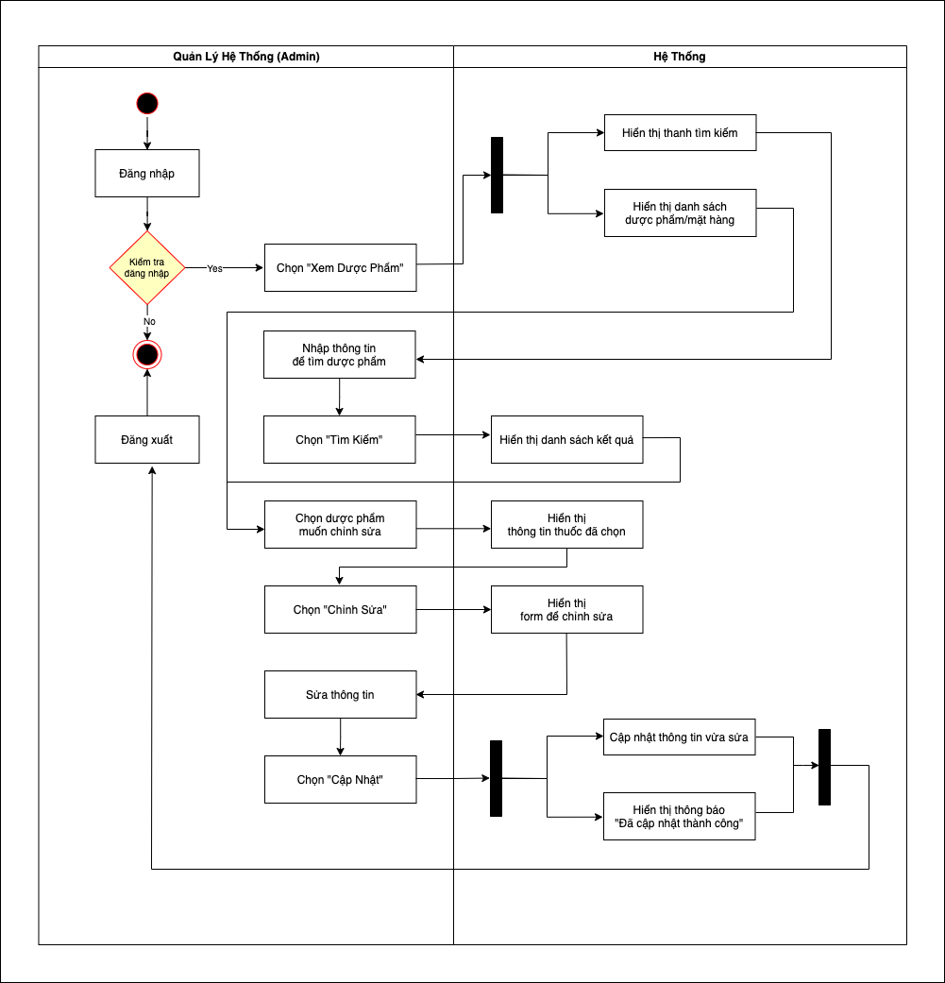

3.3.9 Usecase Xóa thuốc

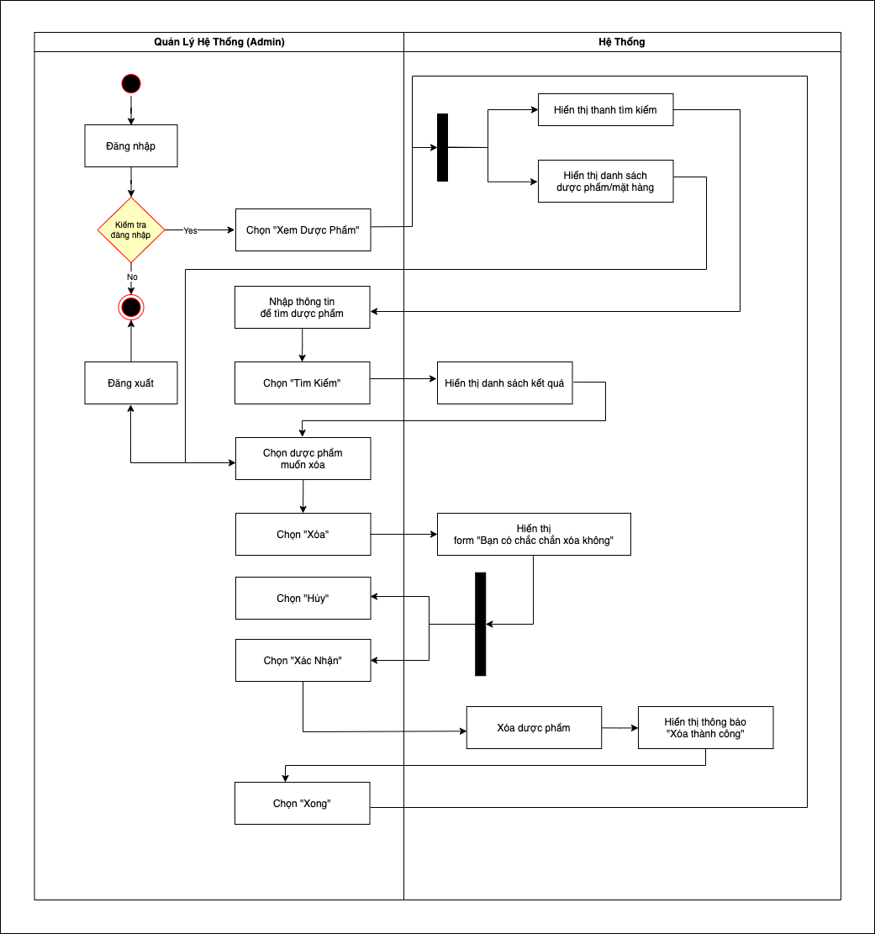

3.4 Sơ đồ tuần tự (Sequence Diagram)

3.4.1 Usecase Đặt thuốc

3.4.2 Usecase Thanh toán

3.4.3 Usecase Tạo hóa đơn

3.4.4 Usecase Xem hóa đơn

3.4.5 Usecase Chỉnh sửa hóa đơn

3.4.6 Usecase Xóa hóa đơn

3.4.7 Usecase Thêm thuốc

3.5 Mô hình thực thể ERD

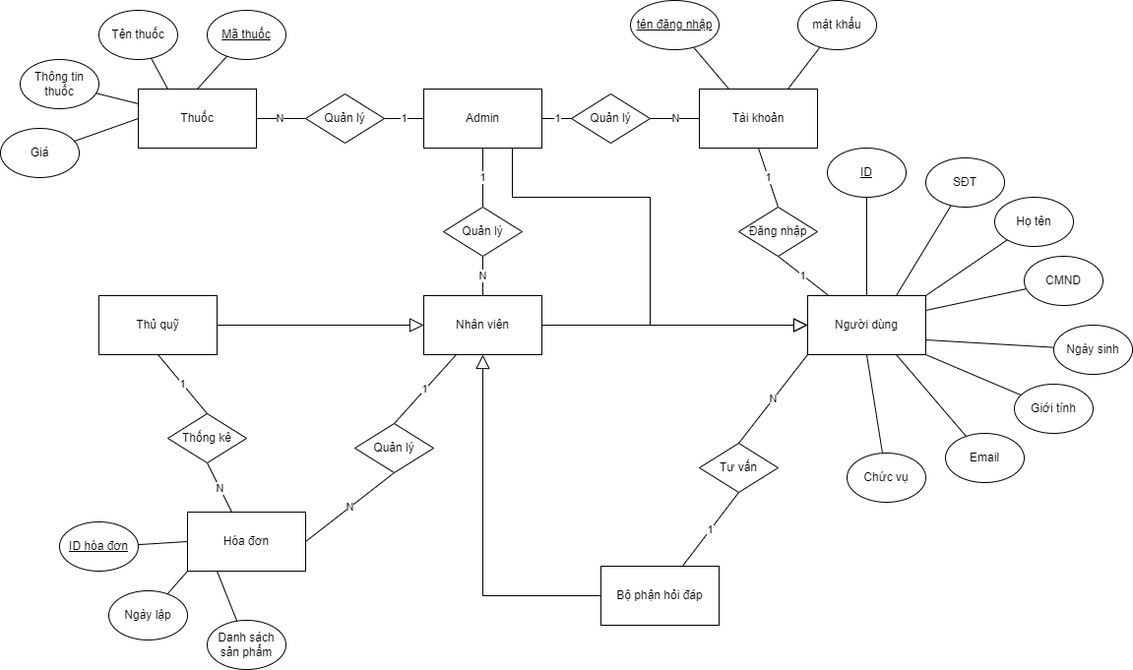

3.6 Sơ đồ Class (Class Diagram)

3.7 Mô hình phát triển phần mềm

3.7.1. Giới thiệu mô hình thác nước (Waterfall model)

Mô hình thác nước là một mô hình tuần tự chia việc phát triển phần mềm thành các giai đoạn được xác định trước. Mỗi giai đoạn phải được hoàn thành trước khi giai đoạn tiếp theo được thực hiện mà không có sự chồng chéo giữa các giai đoạn. Mô hình được Winston Royce giới thiệu vào năm 1970. Mô hình thác nước là mô hình sớm nhất trong chu trình phát triển phần mềm (Software Development Life Cycle).

Các giai đoạn phát triển trong mô hình:

* **Phân tích yêu cầu** (Requirement Analysis):
* Giai đoạn thu thập và phân tích các yêu cầu của hệ thống và ghi vào tài liệu đặc tả yêu cầu.
* **Thiết kế hệ thống** (System Degisn):
* Giai đoạn phân tích và thiết kế hệ thống phần mềm
* Xác định kiến trúc tổng thể của hệ thống.
* Thảo luận về yêu cầu phần cứng, phần mềm
* **Xây dựng hệ thống** (Implementation):
* Hệ thống được phát triển theo từng đơn vị (unit) và được tích hợp trong giai đoạn tiếp theo. Mỗi đơn vị (unit) được phát triển và kiểm tra bởi lập trình viên được gọi là Unit Test.
* **Kiểm thử hệ thống** (System Testing):
* Tất cả các đơn vị (unit) được phát triển trong giai đoạn xây dựng hệ thống (Implementation) được tích hợp vào hệ thống sau khi đã hoàn tất bước kiểm tra trên từng đơn vị. Sau khi tích hợp, toàn bộ hệ thống được kiểm tra và sửa lỗi.
* **Triển khai hệ thống** (System Deployment):
* Sau khi các bước kiểm tra được hoàn tất, sản phẩm được triển khai cho khách hàng và tung ra thị trường.
* **Bảo trì hệ thống** (System Maintenance):
* Bảo trì hệ thống khi có bất kỳ thay đổi nào từ phía khách hàng

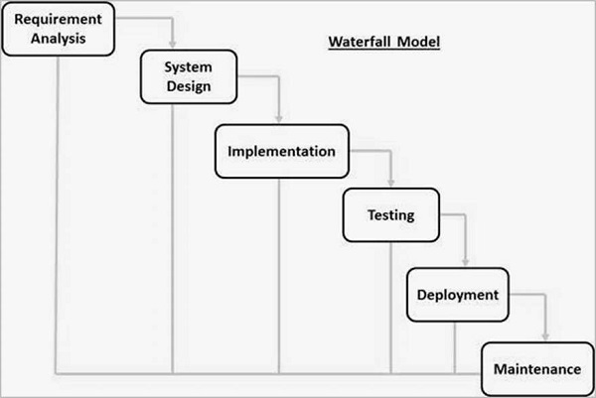

Hình Mô hình thác nước

3.7.2. Ưu điểm

* Mô hình đơn giản, dễ sử dụng, dễ quản lý, dễ phân công
* Các giai đoạn được thực hiện và hoàn thành cùng một lúc.
* Các giai đoạn được xác định rõ ràng, theo tuần tự nghiêm ngặt, dễ phát hiện và sửa lỗi.
* Quá trình và kết quả được ghi lại đầy đủ.
* Thích hợp với những dự án nhỏ, yêu cầu được xác định rõ ràng.

3.7.3. Nhược điểm

* Rủi ro cao, không chắc chắn.
* Khó đo lường tiến độ phát triển của từng giai đoạn.
* Không đáp ứng các yêu cầu thay đổi, khó quay lại giai đoạn nào đó khi đã kết thúc.
* Không thích hợp với những dự án dài, phức tạp, có nhiều thay đổi về yêu cầu trong vòng đời phát triển.

3.7.4. Lý do chọn mô hình

* Mô hình thác nước (Waterfall model) là một mô hình đơn giản, dễ hiểu, dễ sử dụng.
* Thích hợp để phổ biến và phân công công việc cho giữa các thành viên trong nhóm.
* Mô hình có từng giai đoạn cụ thể với nhiệm vụ rõ ràng, dễ dàng áp dụng, thực hiện từng giai đoạn theo đúng tiến độ.
* Mô hình thích hợp cho việc thực hiện đồ án cuối kì môn học, dự án có ít thay đổi về yêu cầu, các yêu cầu được ghi chép đầy đủ và rõ ràng.

PHÂN CÔNG VÀ ĐÁNH GIÁ

|  |  |  |  |  |
| --- | --- | --- | --- | --- |
| **STT** | **MSSV** | **Họ và tên** | **Công việc** | **Đánh giá** |
| 1 | 51900701 | Đinh Đình Đẳng | - Vẽ sơ đồ Usecase, sơ đồ ERD, sơ đồ Class  - Chương 2 – Phân tích thiết kế  - Vẽ Activity Diagram (1-3)  - Vẽ Sequence Diagram (1-3)  - Tổng hợp, trình bày báo cáo | Hoàn thành |
| 2 | 51900231 | Trương Tấn thông | - Thiết kế Database  - Vẽ Activity Diagram (4-5)  - Vẽ Sequence Diagram (4-5) | Hoàn thành |
| 3 | 51603299 | Nguyễn Trọng Thành | - Code giao diện trang “Trang chủ”  - Code giao diện trang “Chi tiết sản phẩm”  - Vẽ Activity Diagram (6-7)  - Vẽ Sequence Diagram (6-7) | Hoàn thành |
| 4 | 51704111 | Huỳnh Hoàng Tiến | - Code giao diện trang “Giỏ hàng”  - Code giao diện trong “Liên hệ”  - Vẽ Activity Diagram (8-9) | Hoàn thành |

1.2 Kế hoạch giao tiếp nhóm

* Tần suất: 3 lần 1 tuần
* Thời gian: 19h-21h
* Địa điểm: qua Google Meeting
* Thông báo thông qua Zalo
* Thông báo tối thiểu ít nhất 24h

1.3. Quy tắc quản lý đồ án của nhóm

1.3.1 Quản lý tài liệu

* Nhóm thảo luận thống nhất quy tắc tổ chức cấu trúc dữ liệu.
* Thống nhất các nguyên tắc khi thực hiện báo cáo

1.3.2 Quản lý tiến độ

* Quản lý tiến độ đồ án trên ứng dụng Trello.
* Đặt thời gian phải hoàn thành công việc cho từng thành viên.
* Quản lý các việc cần làm, đang làm, đã làm của nhóm.
* Theo dõi tiến độ cũng nhóm.